

**CENTRO UNIVERSITARIO DE CIENCIAS EXACTAS E INGENIERÍAS**

**INGENIERIA EN COMUNICACIONES Y ELECTRONICA**

**S**eminario de **S**olución a **P**roblemas de **P**rogramación de **S**istemas **E**mbebidos

**I**ng. José Jesús Ramos Guillen

Aguilar Rodriguez Carlos Adolfo  
215860049

Comunicación Serial

17 de octubre del 2016

**Objetivos:**

APRENDER A UTILIZAR EL PUERTO SERIAL USART DEL MICROCONTROLADOR PIC

* **PUERTO SERIAL USART (Transmision/Recepcion Sincrona/Asincrona Universal )**

Este puerto de microcontrolador se encarga de tomar datos recibidos en paralelo y acomodarlos en serie y/o de acomodar datos en serie y enviarlos en paralelo

Los datos puedes ser enviados de manera síncrona o asíncrona con una señal de reloj también es posible configurar su velocidad de transmisión.

Es posible dividir los procesos de la usart en tres secciones:

Recepcion

Transmision

Bloque de control

El bloque de control funciona con un bit de inicio, seguido de los 8 bits de datos por ultimo un bit de parada cada bit se ejecuta a una velocidad de 104mSeg a una velocidad de 9600 baudios es posible mediante software configurar si serán 7 u 8 ancho de bits de datos

* **IMPLEMENTACION**

Antes de abrir el Hyperterminal es importante asegurarnos que el puerto virtual se creó correctamente para ello verificamos que se instaló el driver del módulo USB de lo contrario, instalarlo si no se detecta el dispositivo nos dirigimos a

**Panel de control**

**Administración de dispositivos**

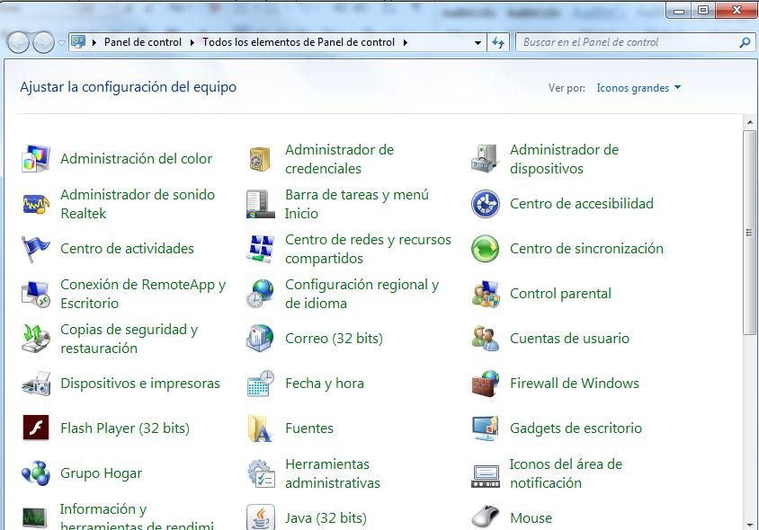

**Controladoras de bus serie universal**

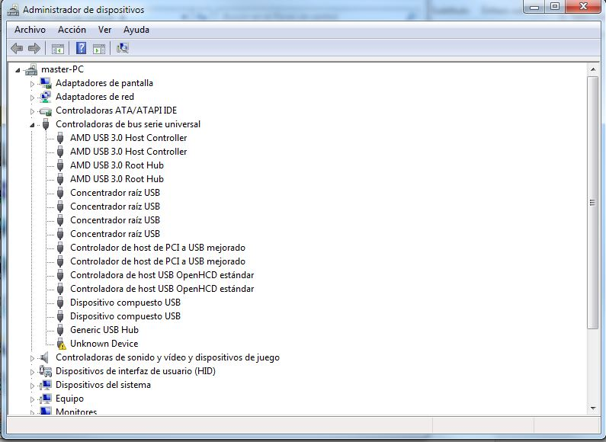

Buscamos el dispositivo que no reconoce para instalar el controlador pl2003 manualmente

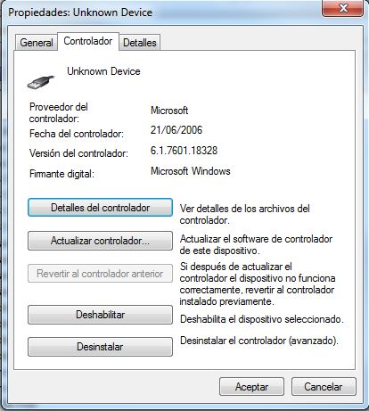

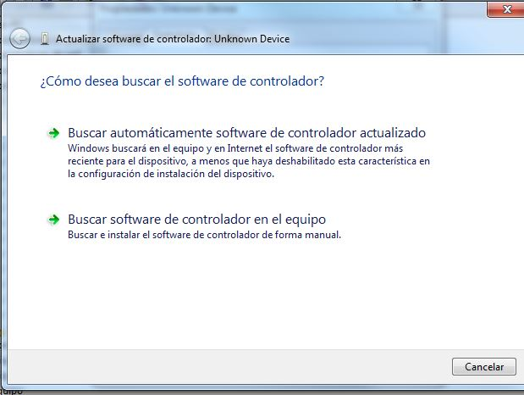

Seleccionamos la carpeta donde se localiza el driver del convertidor usb a ttl si no aparece por defecto la buscamos dando click en examinar

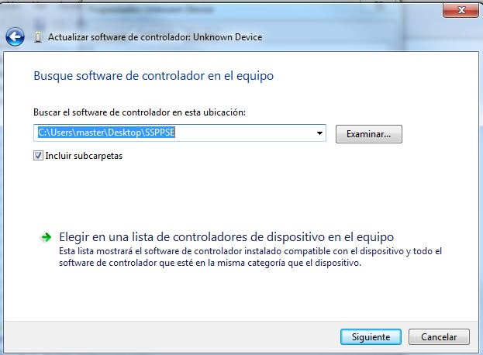

Una vez configurado el modulo usb y creado correctamente el puerto com virtual pasamos a configurar el Hyperterminal para la comunicación con el microcontrolador.

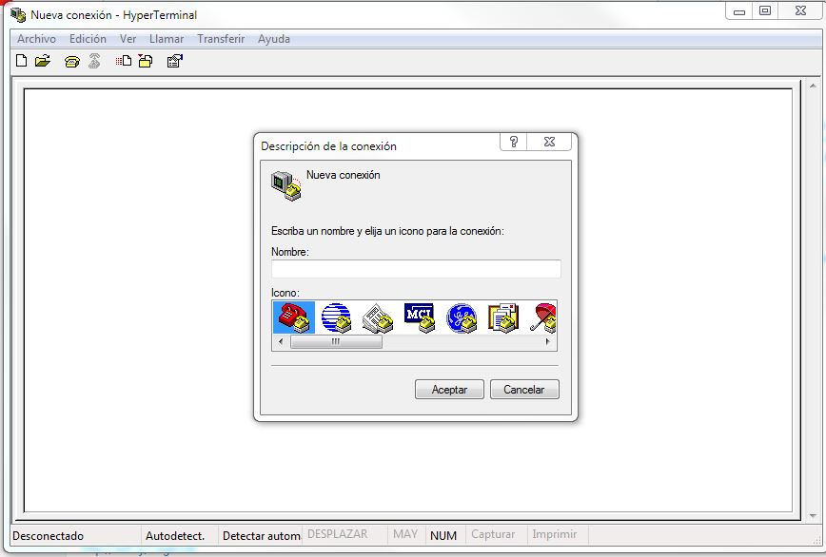

En la primer ventana podemos configurar una nueva conexión donde nos pide nombre e icono para la conexión es irrelevante pueden ser cualesquiera y damos aceptar

En la segunda ventana nos aparece en la parte superior de la ventana del Hyperterminal el nombre de la conexión creada con el nombre de la conexión y un recuadro que nos indica a donde vamos a realizar la conexión aquí si es importante señalar el puerto com donde se hara la conexión para ello nos aseguramos de cual fue el numero del puerto com virtual creado por la pc seguido vamos a introducir el numero del puerto com en la casilla siguiente:

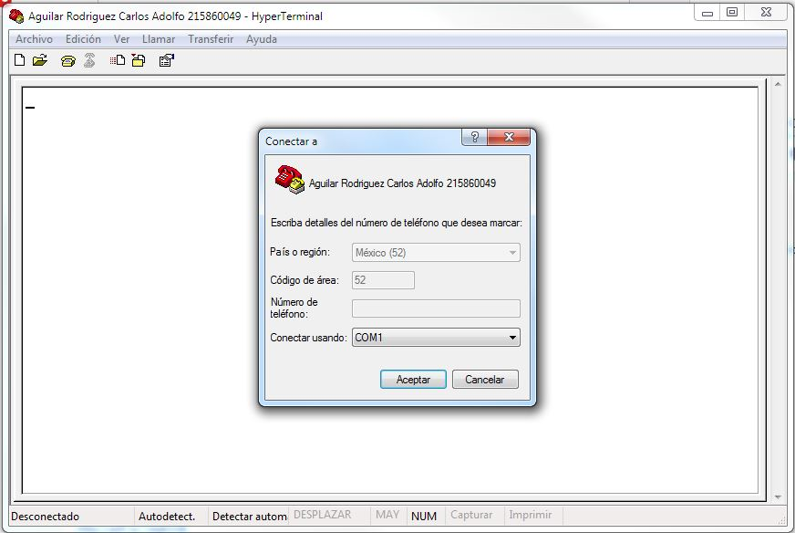\***Conectar Usando**

Es muy importante que coincida el puerto com virtual con el que será introducido aqui

Por ultimo configuramos las propiedades del puerto com a usar es importante poner la misma velocidad de baudios del transmisor y receptor las configuraciones serán las siguientes

ancho de bits en este caso sera de 8 bits

paridad ninguna

Bit de parada seleccionamos solo uno y en control de flujo seleccionamos que ninguno seleccionamos aceptar.

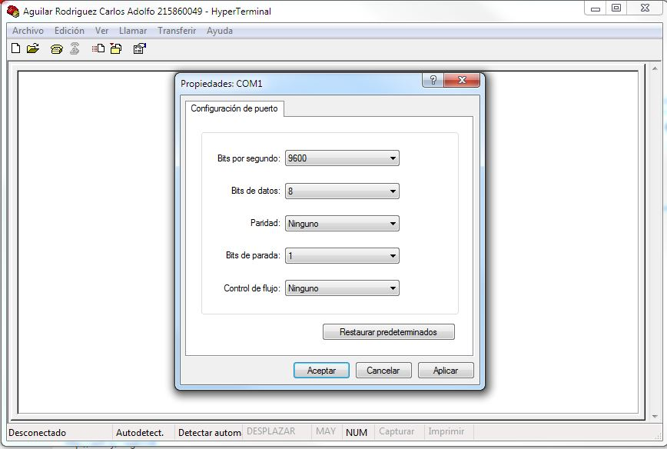

* **SIMULACION**

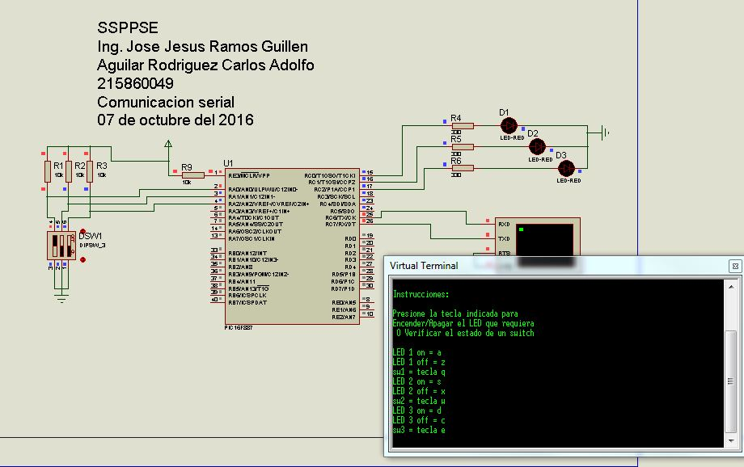

* **DIAGRAMA ESQUEMATICO**

